PAIN DE THON  Cette recette est facile et ne présente pas de grandes difficultés.  Sa préparation ne nécessite qu’une dizaine de minutes et un repos d’une heure au moins au froid. | 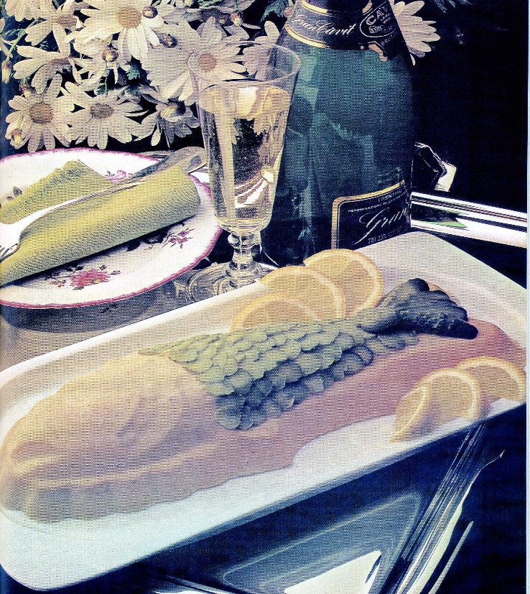
Pour 4 personnes :
50g de mie de pain rassis.
1 Verre de lait.
400g de thon à l'huile (une grosse boîte).
4 Filets d'anchois à l'huile.
2 Œufs.
100g de parmesan râpé.
1 Citron.
1 Petit bouquet de persil.
1 Cuil. à soupe de gelée alimentaire en poudre (30g).
Sel
Décoration :
Quelques cornichons ou mayonnaise.

Préparez la gelée en délayant la poudre dans de l’eau bouillante selon les doses indiquées sur le paquet. Laissez refroidir dans la casserole.
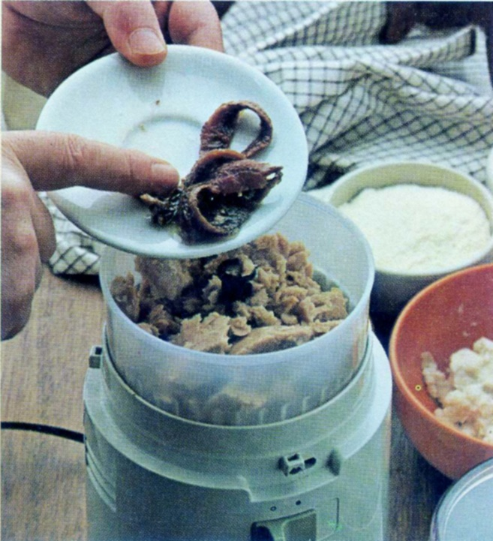
Émiettez la mie de pain dans un petit saladier. Arrosez-la de lait. Laissez-la s’imbiber.
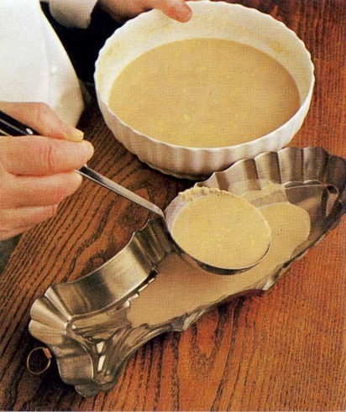
Mettez le thon et son huile de conserve, ainsi que les anchois égouttés, dans une moulinette ou un mixer. Mixer afin d’obtenir une crème lisse.
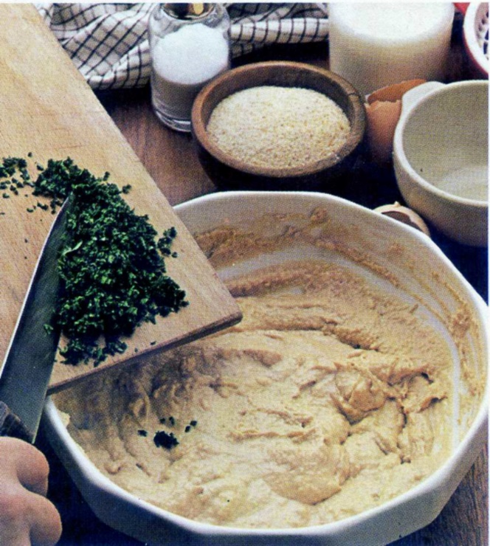
Recueillez la crème obtenue dans une terrine et incorporez-lui la mie de pain essorée, les œufs entiers, le parmesan râpé, le jus du citron et éventuellement son zeste finement râpé, le persil haché et un peu de sel.
Malaxez bien avec une cuillère en bois.
Incorporez alors une louche de gelée refroidie, de consistance huileuse.
Versez la préparation ainsi obtenue dans un moule, si possible en forme de poisson.
Laissez prendre au moins 1h au réfrigérateur.
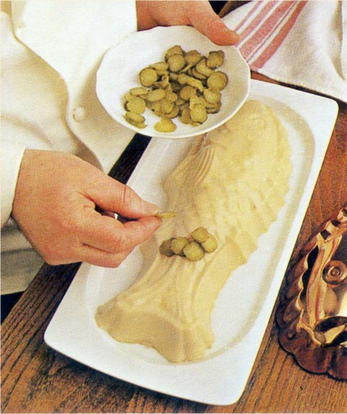
Pour servir, plongez le moule quelques secondes dans de l’eau chaude et démoulez dans un plat de service.
Décorez avec des rondelles de cornichon ou des flocons de mayonnaise pour simuler les écailles.

Servez avec un vin blanc de Mâcon ou un Bandol blanc.

Bon Appétit !

